**Отчет по дисциплине “Базы данных”**

Лабораторная №3

Цель работы: Изучить язык реляционной базы данных T-SQL. Изучить операторы языка, основными из которых является язык определения данных (**Data Definition Language**, **DDL**) и язык манипулирования данными (**Data Manipulation Language**, **DML**). Разместить таблицы базы данных **X_MyBASE** в файловых группах. Запустить утилиту **SQLCMD** с параметром, позволяющим вывести в окно консоли краткую инструкцию о применении утилиты. С помощью **SSMS** просмотреть диаграмму базы данных **X_MyBASE** и убедиться, что все требуемые внешние ключи (**foreign key**) отражены на диаграмме. Опробовать различные операторы языка T-SQL на примере базы данных **X_MyBASE**. При создании таблиц использовать различные ограничения. Ограничения, накладываемые на столбцы таблиц баз данных, предотвращают появление данных, не соответствующих предварительно заданным свойствам таблиц. Эти ограничения называются ограничениями целостности.

Ободов Павел

2 курс 2 группа

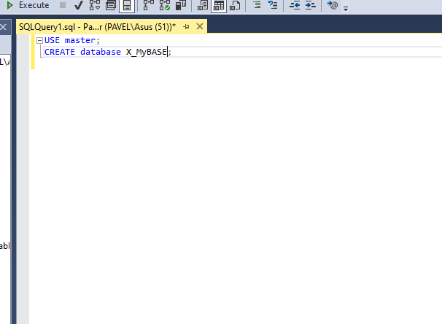

Рисунок 1

Рисунок 1 – Создание базы данных X_MyBASE c помощью языка T-SQL.

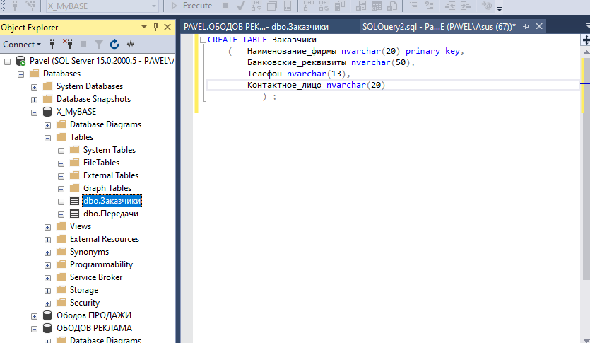

Рисунок 2

Рисунок 2 – создание таблицы Заказчики с помощью языка T-SQL.

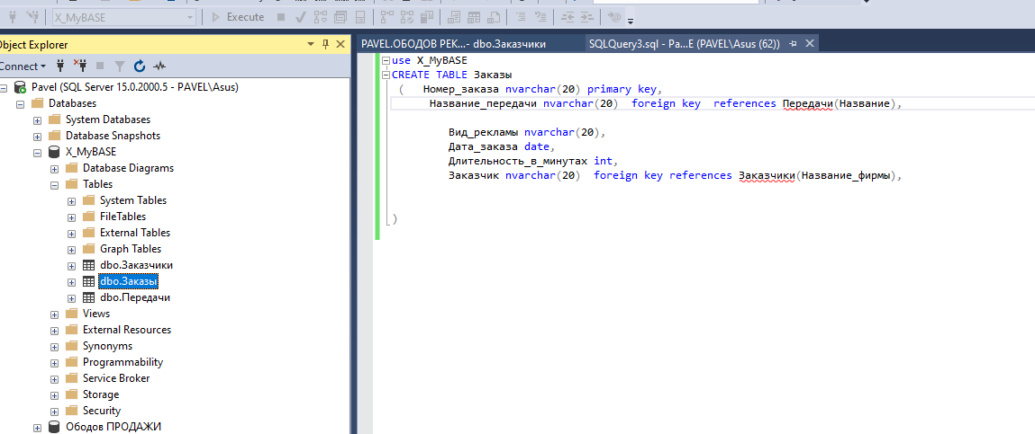

Рисунок 3

Рисунок 3 – создание таблицы Заказы с помощью языка T-SQL.

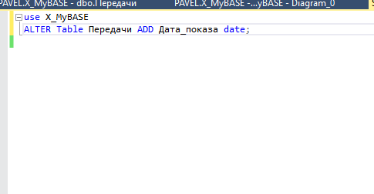

Рисунок 4

Рисунок 4 - Для модификации существующих объектов базы данных или сервера применяется оператор ALTER.

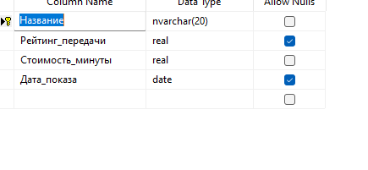

Рисунок 5

Рисунок 5 – отображение нового поля через T-SQL.

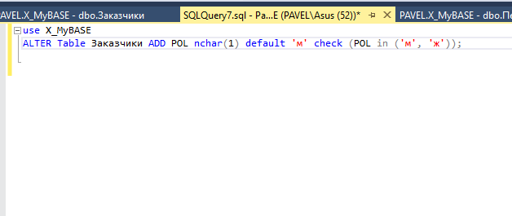

Рисунок 6

Рисунок 6 – добавление поля Пола в таблицу Заказчики через T-SQL. Используя ALTER. Также использование констрейна default.

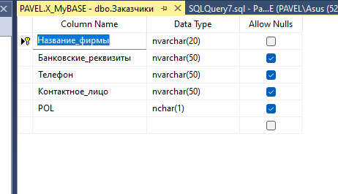

Рисунок 7

Рисунок 7 – отображение нового поля.

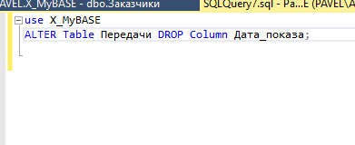

Рисунок 8

Рисунок 8 – удаление поля Дата_показа.

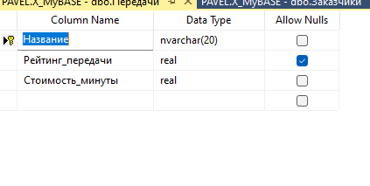

Рисунок 9

Рисунок 9 – отображение удаления поля.

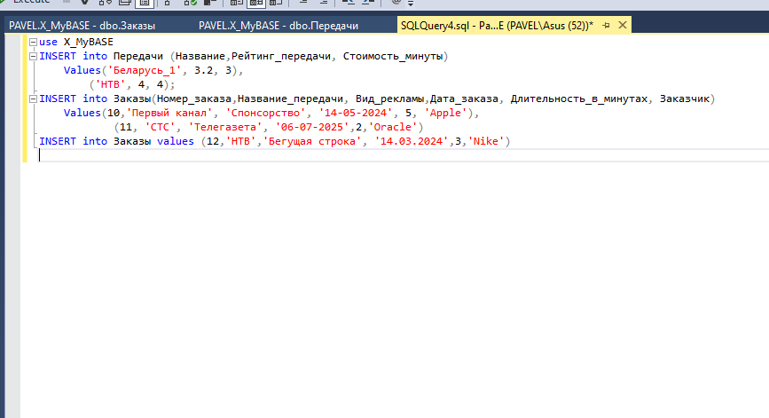

Рисунок 10

Рисунок 10 – Вставка данных в таблицы Передачи и Заказы через T-SQL.

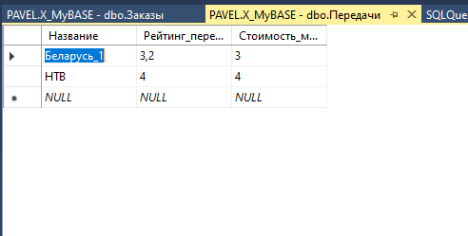

Рисунок 11

Рисунок 11 – отображение вставки в таблицу Передачи.

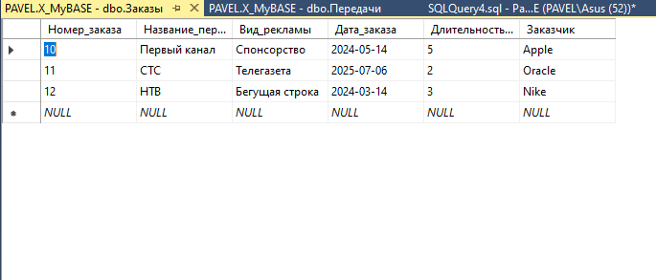

Рисунок 12

Рисунок 12 - отображение вставки в таблицу Заказы.

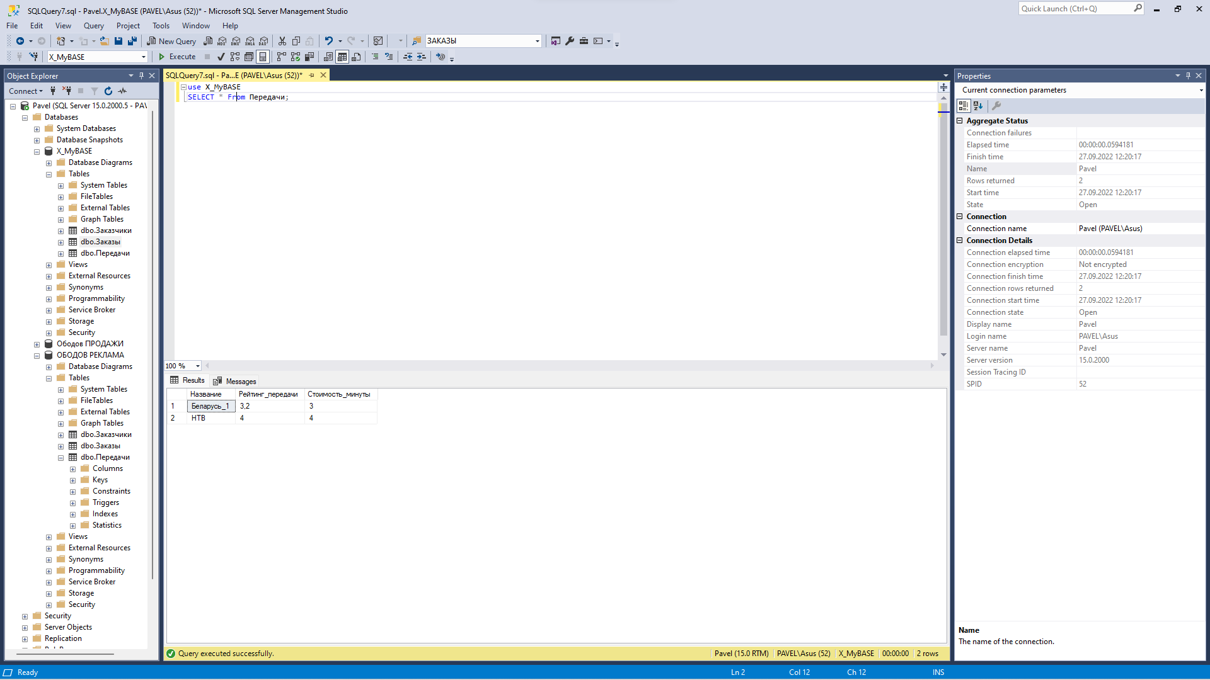

Рисунок 13

Рисунок 13 – вывод всех элементов таблицы Передачи.

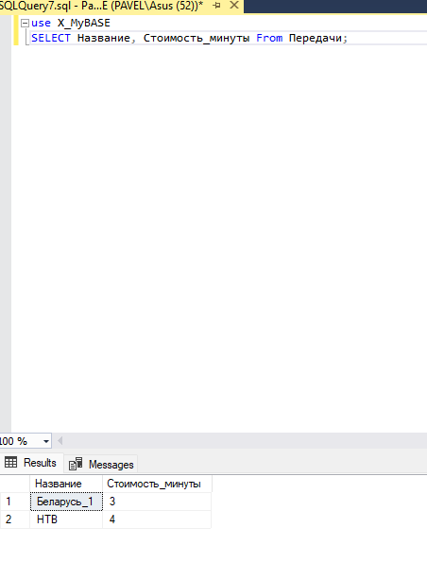

Рисунок 14

Рисунок 14 – Вывод столбцов Название и Стоимость минуты из таблицы Передачи.

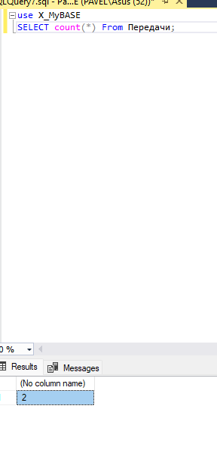

Рисунок 15

Рисунок 15 – вывод количества столбцов в таблице Передачи.

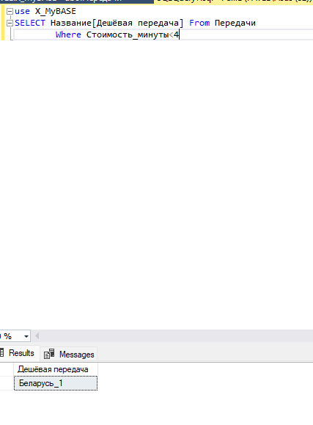

Рисунок 16

Рисунок 16 – Вывод передачи где стоимость минуты ниже 4.

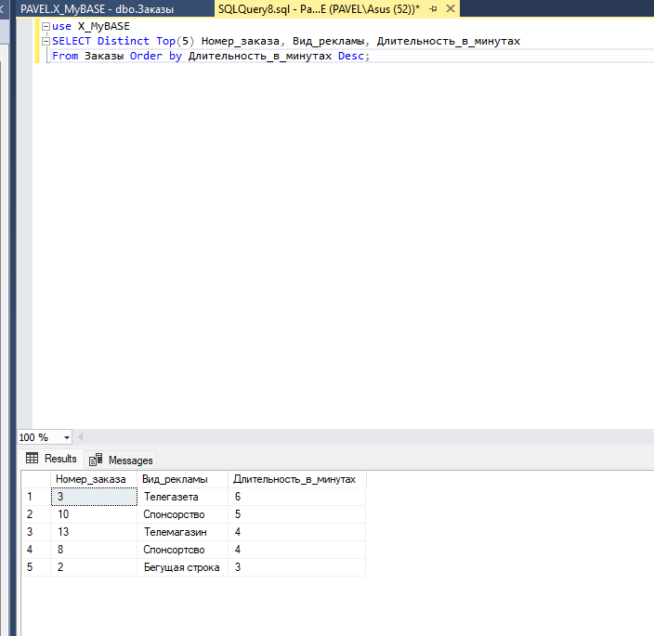

Рисунок 17

Рисунок 17 – вывод первых 5 столбцов и и данные в столбце **Длительность в минутах** расположена в порядке убывания.

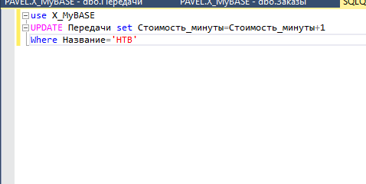

Рисунок 18

Рисунок 18 – Изменение данных стоимости минуты увеличенное на единицу.

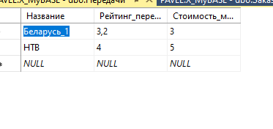

Рисунок 19

Рисунок 19 – отображение изменения.

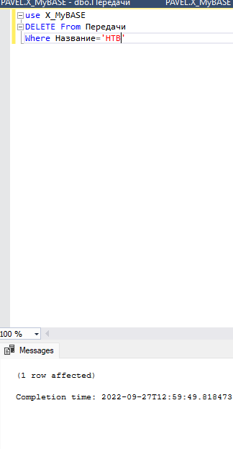

Рисунок 20

Рисунок 20 – Удаление строки из таблицы где Название равно НТВ.

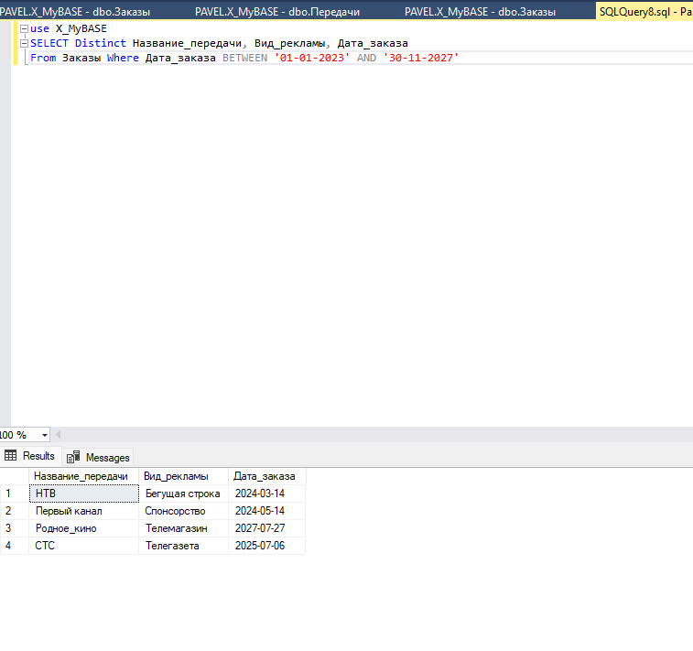

Рисунок 21

Рисунок 21 – вывод без повторений Название_ передачи, Вид_рекламы, Дата_заказа где Дата_заказа лежит в промежутке между двумя датами.

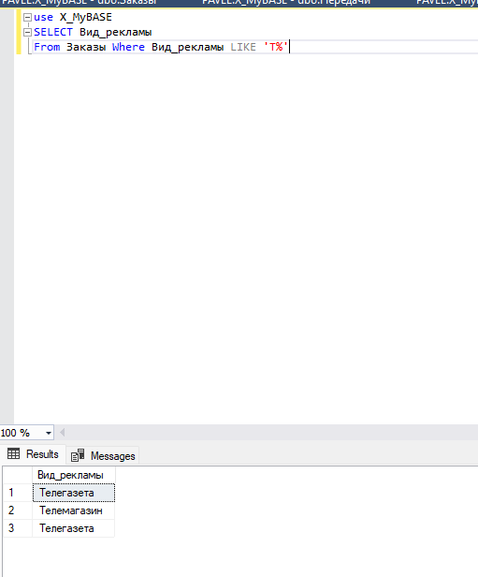

Рисунок 22

Рисунок 22 – вывод вид_рекламы где вид_рекламы начинается с элемента T.

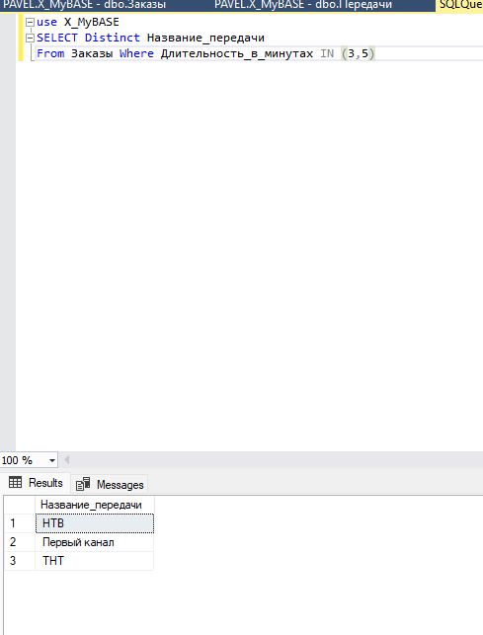

Рисунок 23

Рисунок 23 - Ключевое слово IN отбирает строки, в которых значение анализируемого поля совпадает с одним из значений, записанных справа от IN в круглых скобках. Вывод наименований товаров, цена продажи которых равна 15 или 210. Повторяющиеся наименования не выводятся.

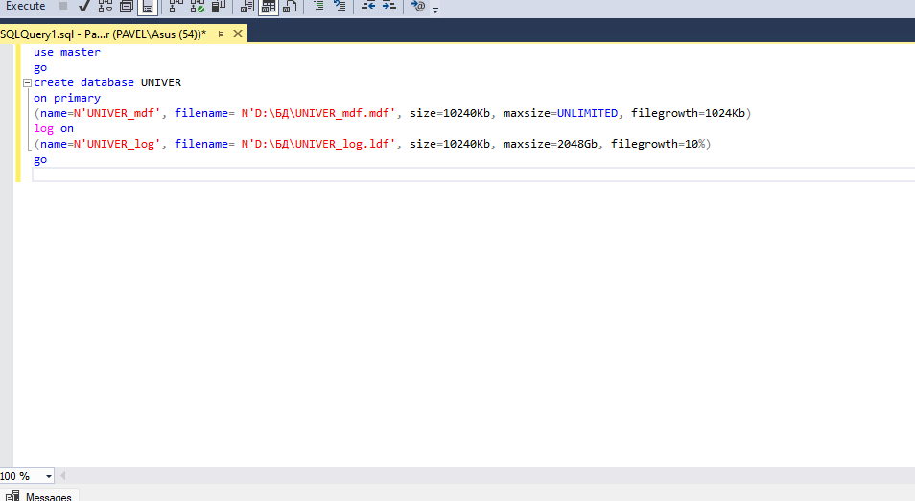

Рисунок 24

Рисунок 24 - Файловая группа, называемая первичной, является обязательной. Для ее обозначения используются ключевые слова **ON PRIMARY**. В примере создается база **UNIVER**, файл **UNIVER_mdf.mdf** с первоначальным размером 10240Кb, максимальным размером неограниченным, приращением 1024Кb. Файл располагается на диске **D** в папке **BD** в первичной файловой группе.

Журнал транзакций в операторе **CREATE DATABASE** описывается отдельно в секции, обозначенной ключевыми словами **LOG ON**. Файл **UNIVER_log.ldf** с первоначальным размером 10240Кb, максимальным размером 2048Gb, приращением 10%, располагает-ся на диске **D** в папке **BD** в журнале транзакций. Логическое имя задается ключевым словом **name**.

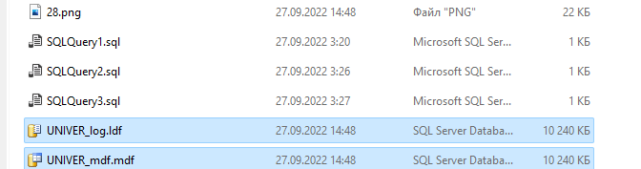

Рисунок 25

Рисунок 25 – отображение файловых групп в проводнике.

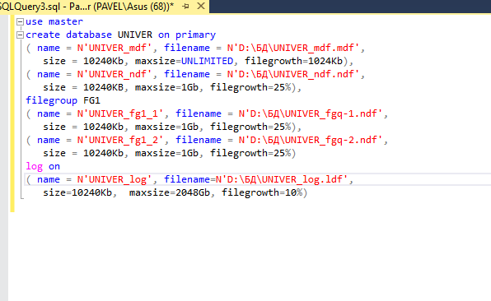

Рисунок 26

Рисунок 26 - Файловые группы используются в основном для упрощения администрирования БД. Существует операторы (например, копирования и восстановления БД), позволяющие рассматривать файловую группу как единое целое и выполнять операции не для каждого файла по отдельности, а сразу для файловой группы. В примере файлы (кроме файла журнала транзакций) распределены по двум файловым группам: в первичной файловой группе находятся один первичный и один вторичный файлы; во вторичной файловой группе с именем FG1 – два вторичных файла.

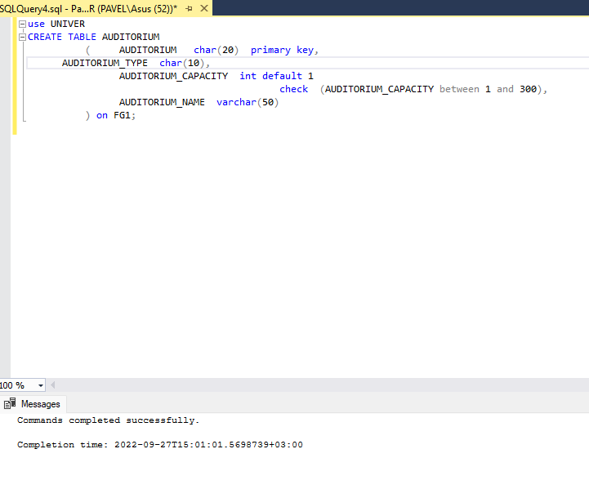

Рисунок 27

Рисунок 27 - Пример создания таблицы **AUDITORIUM**, предназначенной для хранения данных об аудиторном фонде вуза, в файловой группе **FG1**

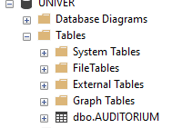

Рисунок 28

Рисунок 28 – Отображение таблицы **AUDITORIUM.**

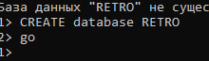

Рисунок 29

Рисунок 29 - Запустить утилиту **SQLCMD** с параметром, позволяющим вывести в окно консоли краткую инструкцию о применении утилиты. Создание базы данных RETRO.

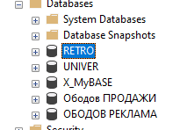

Рисунок 30 – Отображение базы данных RETRO.

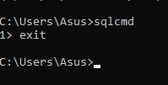

Рисунок 31

Рисунок 31 – выход из sqlcmd.

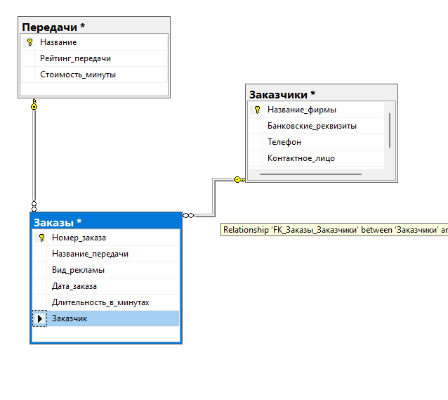

Рисунок 32

Рисунок 32 – отображение диаграммы БД X_MyBASE.

**Вывод:** Я изучил язык реляционной базы данных T-SQL. Изучил операторы языка, основными из которых является язык определения данных (**Data Definition Language**, **DDL**) и язык манипулирования данными (**Data Manipulation Language**, **DML**). Разместил таблицы базы данных **X_MyBASE** в файловых группах. Запустил утилиту **SQLCMD** с параметром, позволяющим вывести в окно консоли краткую инструкцию о применении утилиты. С помощью **SSMS** просмотрел диаграмму базы данных **X_MyBASE** и убедился, что все требуемые внешние ключи (**foreign key**) отражены на диаграмме. Опробовать различные операторы языка T-SQL на примере базы данных **X_MyBASE**. При создании таблиц использовал различные ограничения. Ограничения, накладываемые на столбцы таблиц баз данных, предотвращают появление данных, не соответствующих предварительно заданным свойствам таблиц. Эти ограничения называются ограничениями целостности.